5. třída – Distanční výuka 29. 3. 2021

Český jazyk
Školní sešit – Udělej si zápis.

Oznamovací způsob (nadpis) 29. března (datum)
a) čas přítomný
V koncovkách sloves píšeme vždy měkké –i/-í (píši, píší, zdravím, zdravíme).
Uč 88/2, 3 – ústně. Online hodina.
PS 9/1, 4 Online hodina.
PS 9/2, 3

Matematika
Školní sešit – Udělej si zápis.

Převody jednotek hmotnosti (nadpis) 29. 3. (datum)
1 kg = 1 000 g
1 t = 1 000 kg

1 metrický cent (1 q)
1 t = 10 q
1 q = 100 kg

1 dekagram (1 dkg, dag)
1 kg = 100 dkg
1 dkg = 10 g

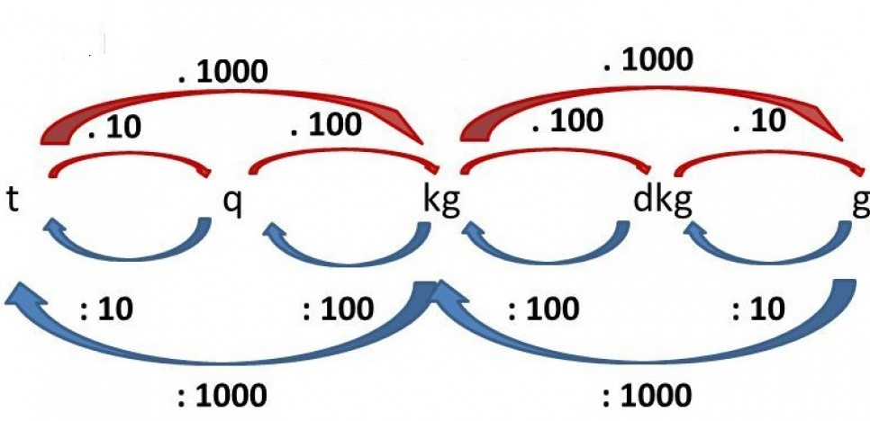

Uč 79/3 – ústně. Online hodina.
PS 12/1 Online hodina.

Anglický jazyk
1. skupina (paní učitelka Stehlíková)

Uč 7 a PS 4 - Procvič si pokyny ve třídě.
př. Sedni si. – Sit down.
Postav se. – Stand up.

Kvíz – Udělej si kvíz na pokyny ve třídě na Teamsu. Poskládej slova.
Př. down. Sit – Sit down.
open Don´t book. your – Don´t open your book.

